***«Богородицкий источник» в деревне Большой Кияик Завьяловского района Удмуртской Республики***

Проект «Богородицкий источник» муниципального образования «Завьяловский район Удмуртской Республики» стал призером конкурса «Лучшие муниципальные проекты в Удмуртской Республике» в 2023 году в номинации «Муниципальные проекты в населенных пунктах с общей численностью населения менее 1000 человек».

Проект реализуется в деревне Большой Кияик, которая имеет богатое историческое наследие. Кроме того, в деревне произрастает трехсотлетняя сосна, которая внесена в Национальный реестр старовозрастных деревьев России и статус «Дерево - памятник живой природы». Сосна включена в карту достопримечательностей Удмуртии, реализуемую в рамках проекта ДаУР.

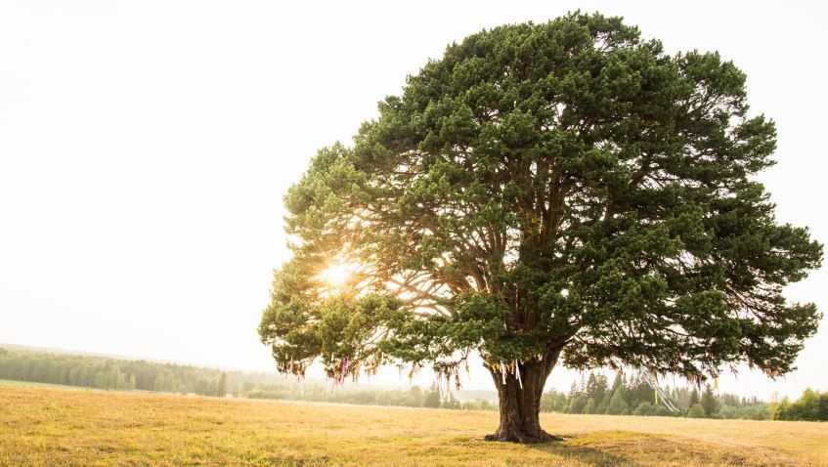

Проект направлен на благоустройство родника. Жители и гости д. Большой Кияик получат доступ к чистой родниковой воде, появится место для празднования православных праздников и место отдыха.

По результатам реализации проекта также появится дополнительный объект «Богородицкий источник», который позволит расширить уже действующий туристический маршрут и увеличить число, приезжающих на территорию туристов.

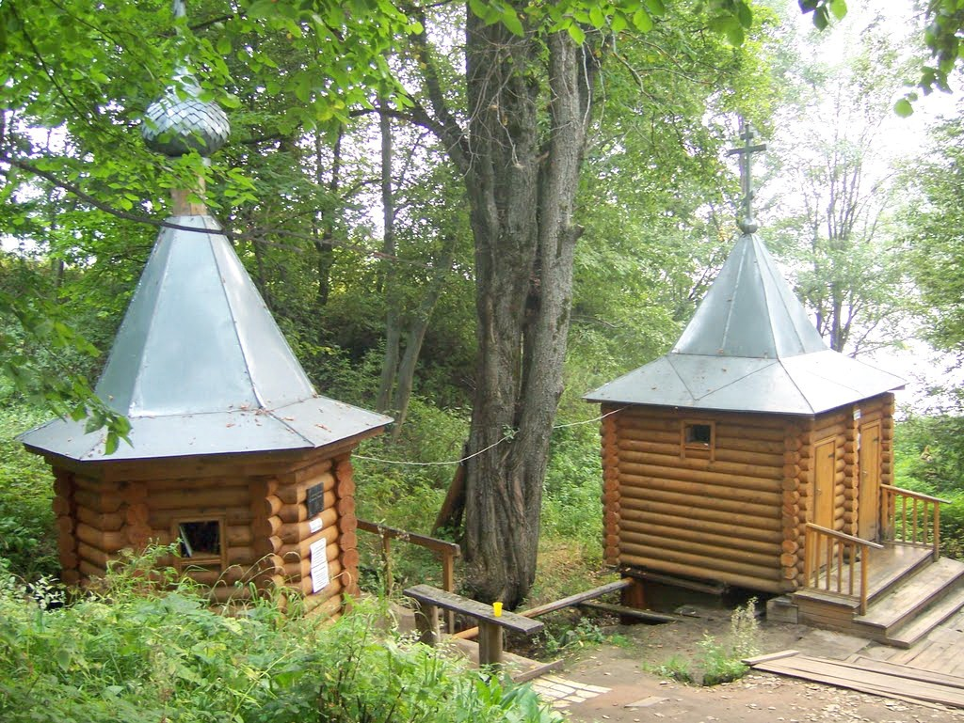

***Общая стоимость реализации проекта*** составляет 450 тысяч рублей, из которых:

- 150 000 рублей - спонсорская помощь в виде изготовления сруба купели и сруба беседки;

- 100 000 рублей - грант конкурса «Лучшие муниципальные проекты в Завьяловском районе» на планировку территории у родника;

- 40 000 рублей вклад жителей, предполагающий установку срубов на фундамент, проведение субботников по благоустройству территории;

- 160 000 рублей - грант конкурса «Лучшие муниципальные проекты в Удмуртской Республике», будет использован на прокладку труб, установку стропил, пола, крыши, свай.

***Родник – не просто источник***[***питьевой воды***](https://pandia.ru/text/category/voda_pitmzevaya/)***, это – живая нить, которая связывает нас не только с прошлым, но и с будущим.   
 (Народная мудрость)***